[天津医科大学肿瘤医院Int J Oncol. 论文被撤稿,诸多数据重复及图片组装错误问题](https://mp.weixin.qq.com/s?__biz=MzIxMDEwNDU1OA==&mid=2647882263&idx=4&sn=e04a11772dd6f77b23c6b461a56df32a&chksm=8e8d15685f87dc5463e81f30bab91e6349ad92b91d129e8ebcb5c587015f5faa4d27d80c3169&scene=126&sessionid=1743354508)

原创  sleuth[Pubpeer](javascript:void(0);)2025-03-22 00:10:32新加坡

 **提示**：**欢迎点击上方「Pubpeer」↑关注我们！**

编者按

**最新、最快、最真实的科研匿名评价论文报道；关注高校院所科研生态，欢迎提供新闻线索。联系邮箱：Pubpeer@qq.com**



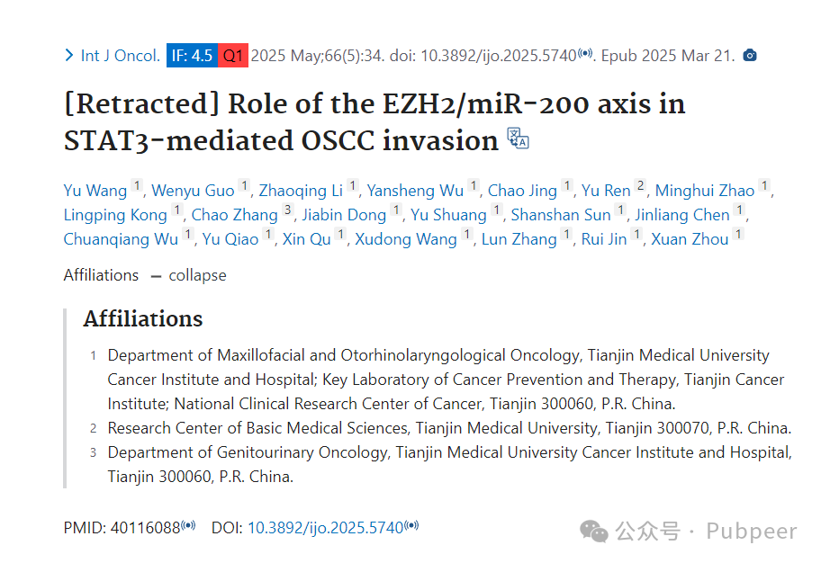

2025 年 3 月 21 日，《国际肿瘤学杂志》（*International Journal of Oncology*）在线发表声明，撤回一篇于 2018 年 4 月发表的研究论文。该论文由天津医科大学肿瘤医院颌面及耳鼻咽喉肿瘤科等单位的 Yu Wang、Wenyu Guo 等众多研究人员完成，原论文探讨了 EZH2/miR - 200 轴在 STAT3 介导的口腔鳞状细胞癌（OSCC）侵袭中的作用。

早在 2022 年 11 月，网友 Bythinella opaca 就指出论文中图 7A 和 8A 存在问题，同一只小鼠出现在不同组且显示不同荧光值。作者 Yu Wang 回应称是图片组装失误，会联系期刊修正，且表示不影响研究结论。

2023 年 4 月，网友 Hoya camphorifolia 注意到图 1C 和 2D 部分似乎重叠，经编辑部调查及作者查阅原始数据，发现是图 2 和 8 组装过程中出现错误，作者于 2023 年 5 月 29 日进行了修正并发布勘误。

到了 2024 年 7 月，网友 Cathartosilvanus imbellis 利用 ImageTwin 检测出更多相似之处。

最终，在 2025 年 3 月，又有读者发现论文中图 1C 和 2D 与之前已发表的《分子癌症治疗学》杂志上一篇论文中的图 2 存在数据重叠。

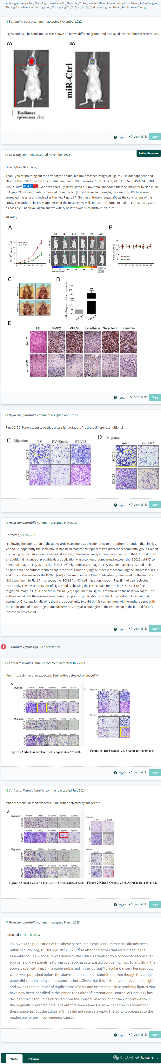

鉴于该论文存在诸多数据重复及图片组装错误问题，《国际肿瘤学杂志》编辑对原始数据失去信心，决定撤回该论文，编辑部向作者询问解释但未收到回复，编辑就给读者带来的不便表示歉意。这一事件提醒科研人员要严谨对待科研数据，确保研究的真实性与可靠性。

https://pubmed.ncbi.nlm.nih.gov/40116088/

来源：公众号pubpeer原创，文章涉及作者姓名都为音译名字；转载贴子请注明出处，若没注明pubpeer公众号出处，构成侵权。





声明：转载此文是出于传递更多信息之目的。若有来源标注错误或侵犯了您的合法权益，请作者持权属证明与本网联系，我们将及时更正、删除，谢谢

**Pubpeer，专注科研工作者。关注请长按上方二维码。投稿、合作、转载授权事宜请联系本号，回复2025，微信ID：BikElisabeth  或邮箱：Pubpeer@qq.com**